

汇编程序设计课程实验报告

题目 分支和循环程序设计实验(2)

姓 名：王子琪
(学 号) ：22920182204309
院 系：信息学院
专 业：人工智能
年 级：2018级

2019 年 4 月12 日

一、实验目的
- 熟悉掌握汇编语言程序设计方法，能灵活使用各种跳转指令，进一步掌握循环、分支程序设计的方法
- 熟悉DOS功能调用，包括字符的输入/输出，以及字符串的输出
- 熟悉使用emul8086的Debug调试功能

二、实验思路和解答
1.在AX寄存器中给定一个无符号数，屏幕中输出其十进制的数值
例如：
AX : 1234H
输出：4660
要求输出的数据首位非0，即不能输出004660 这种形式
挑战：输出16进制数？

思路：
利用除法得到每一位，存储起来，最后逆序输出
流程图：
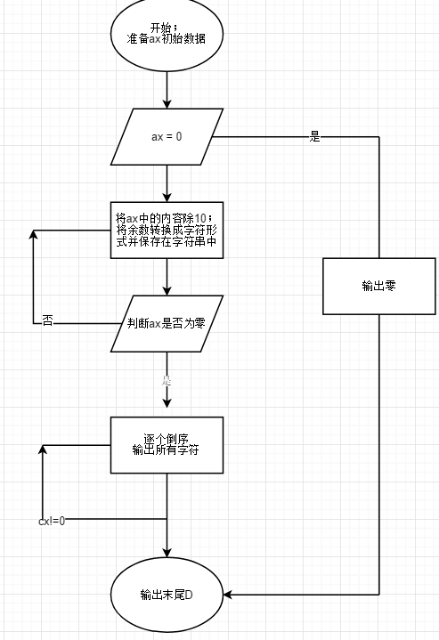
代码：
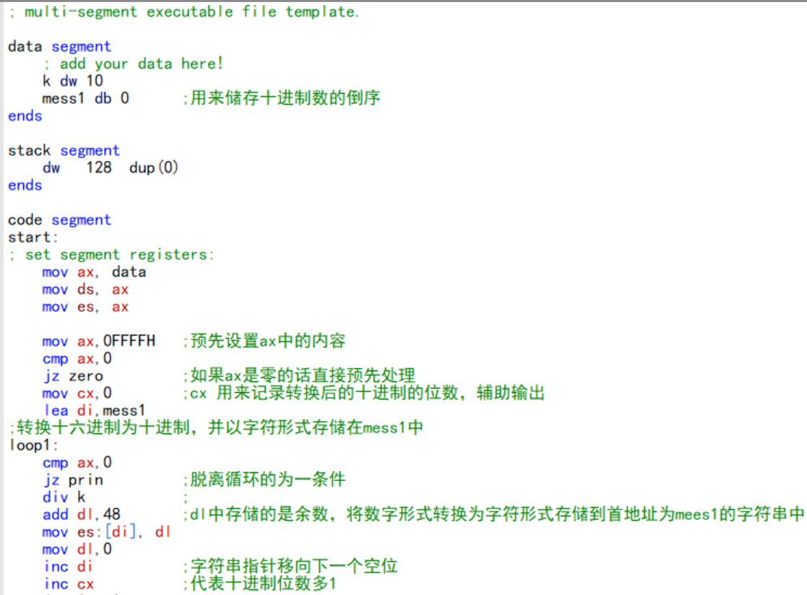
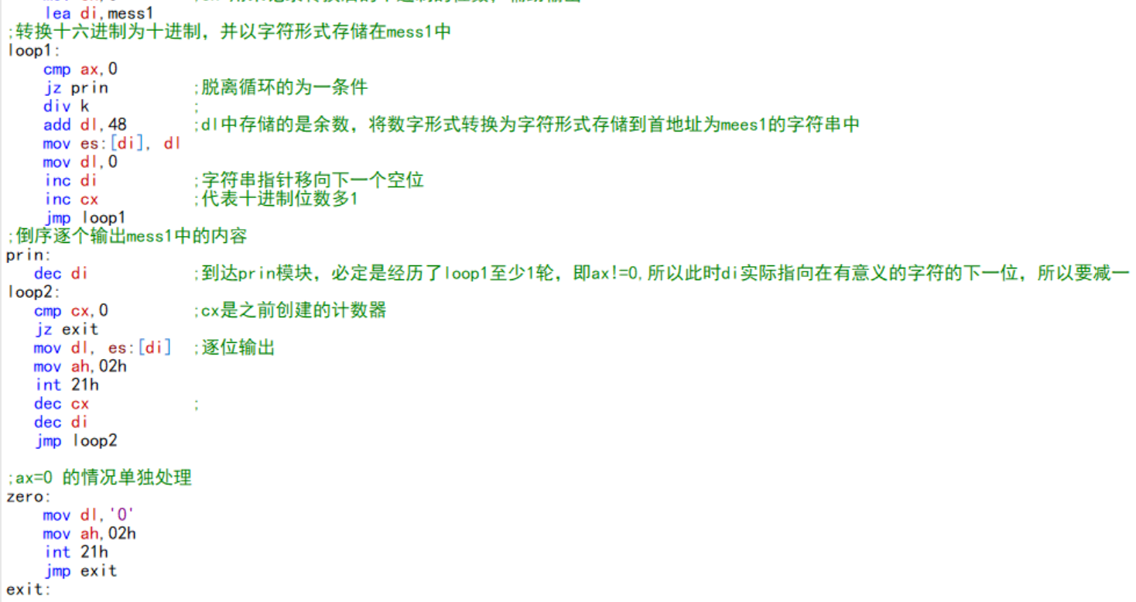

结果：ax 中内容为 0FFFFH
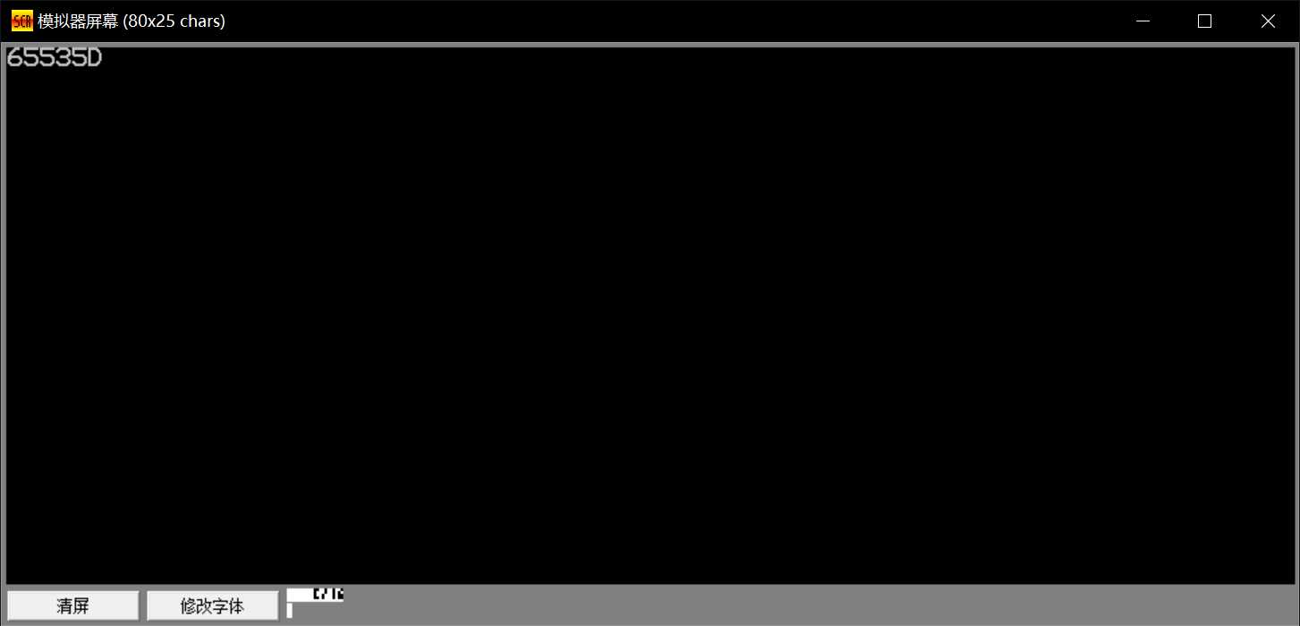

挑战：输出16进制数？
流程图：
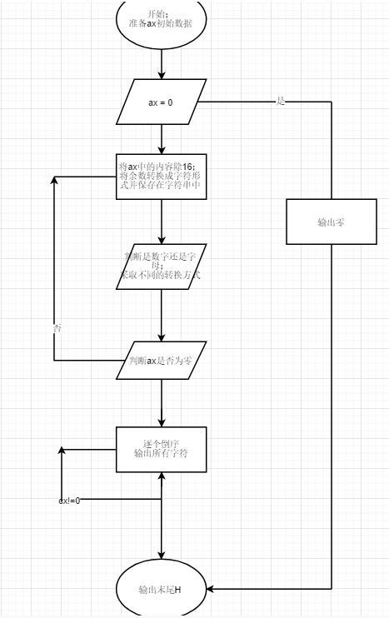

代码：
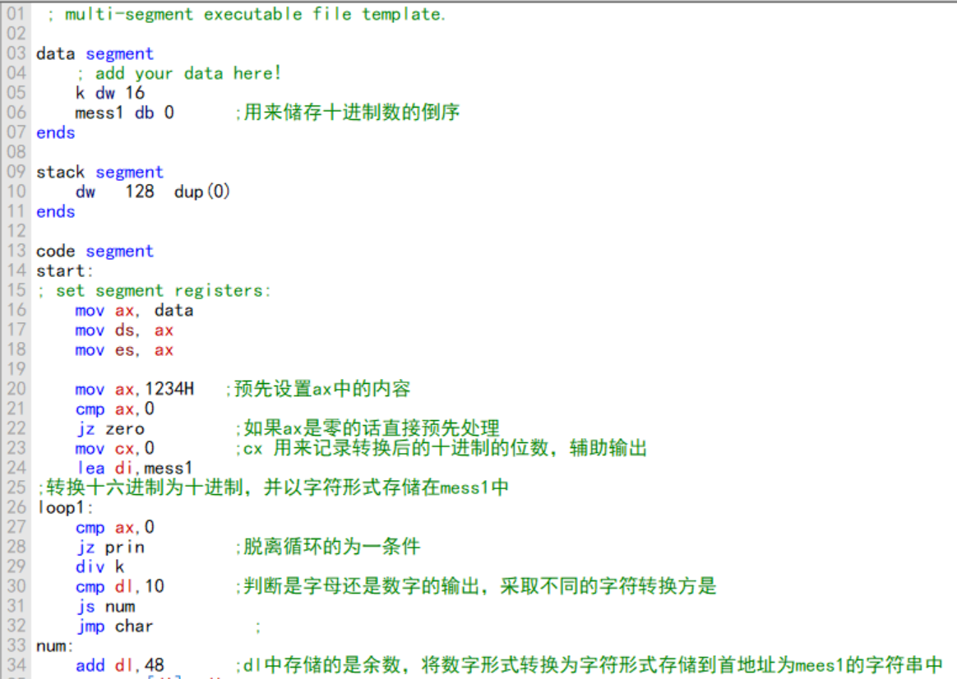
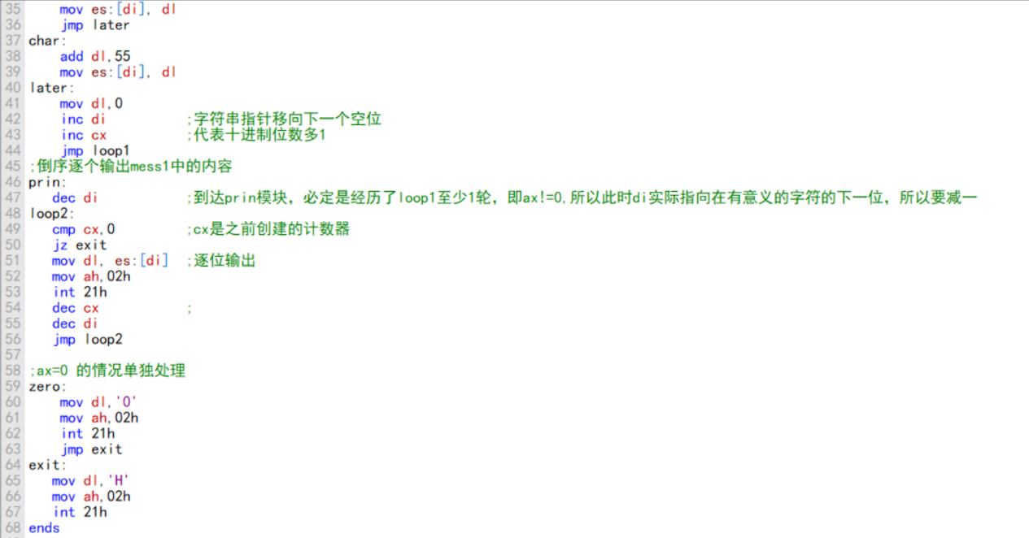
结果：
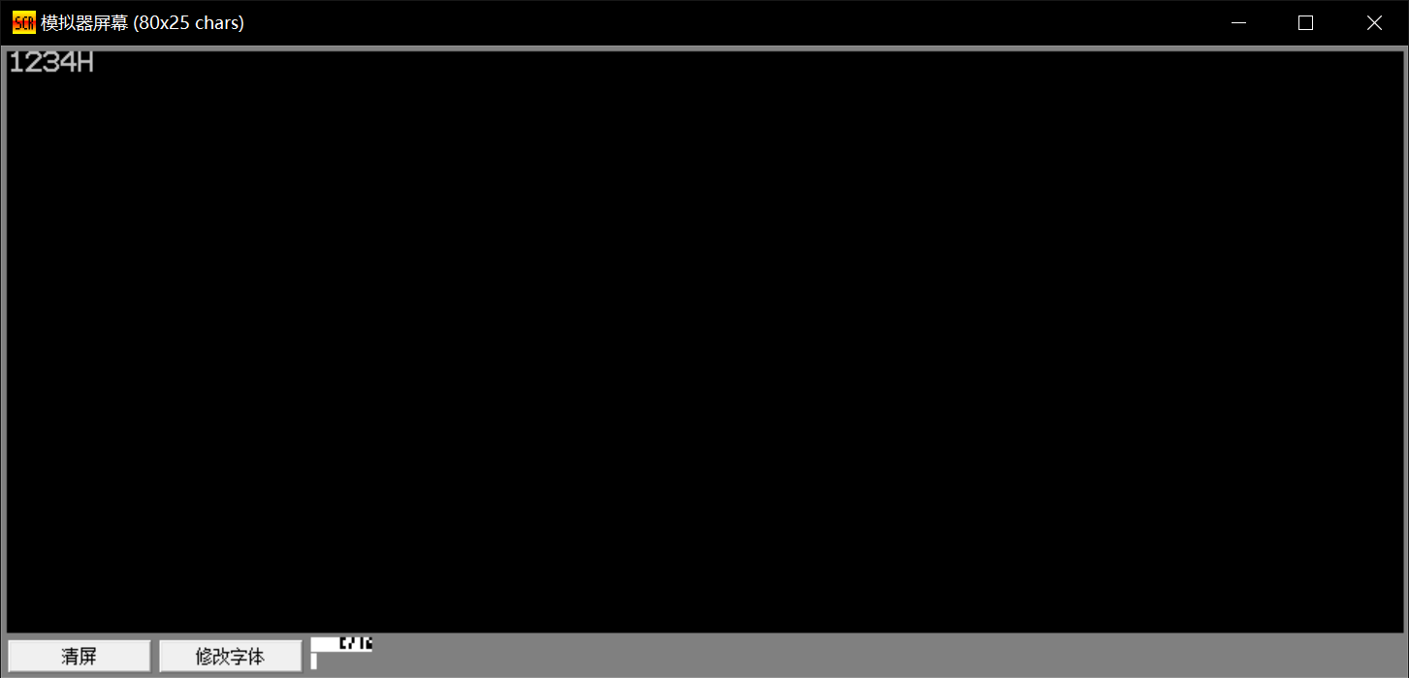

实验二：编写一段程序，要求根据用户键入的月份数在终端上显示该月的英文缩写名
例如
input ： 8
output： OCT
input ：12
output：DEC
思路：
通过10号中断获得输入，将输入分为一位两位两种情况，分别与制作的月份表进行对比，分别采取字节对比和字对比，当发现相同的则输出相应英文，若无则报错
流程图：
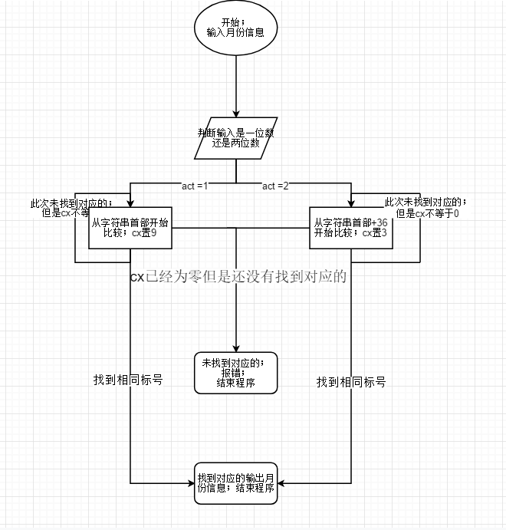
代码：
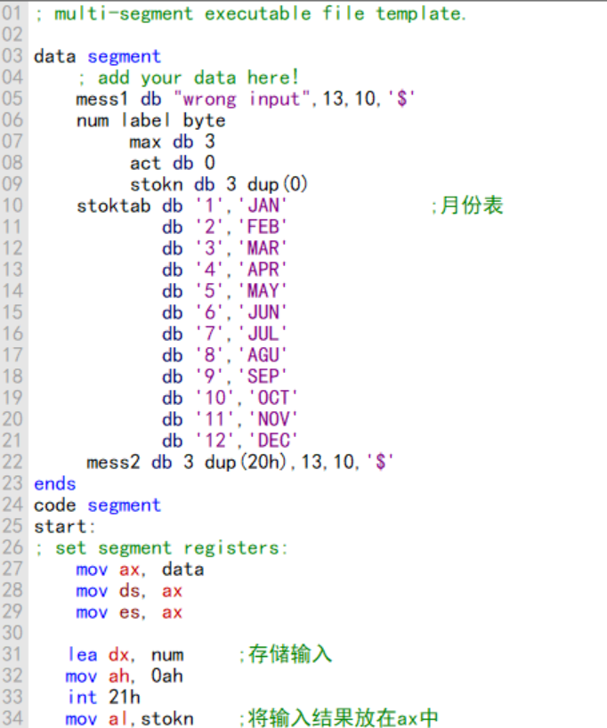
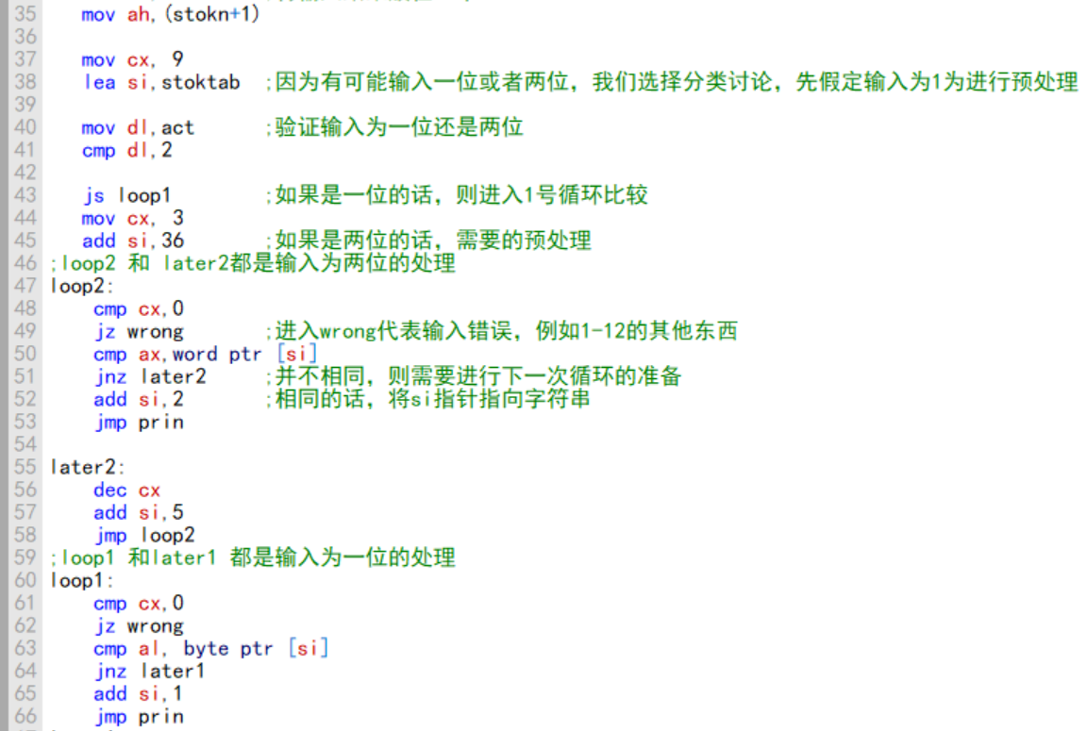
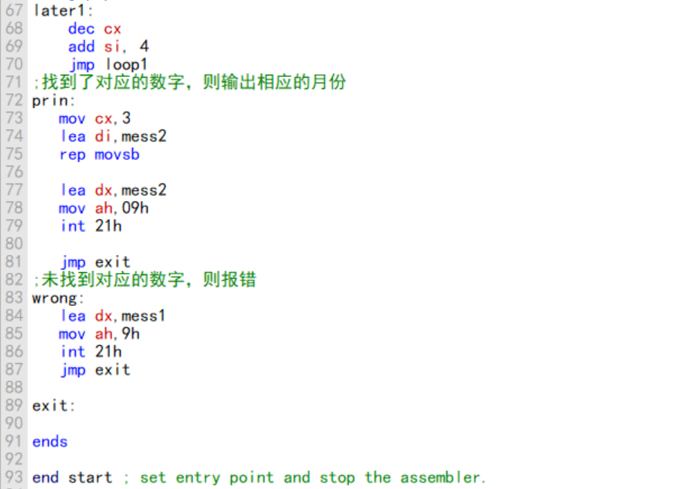

结果：
输入5（5为输入内容，不是显示内容）
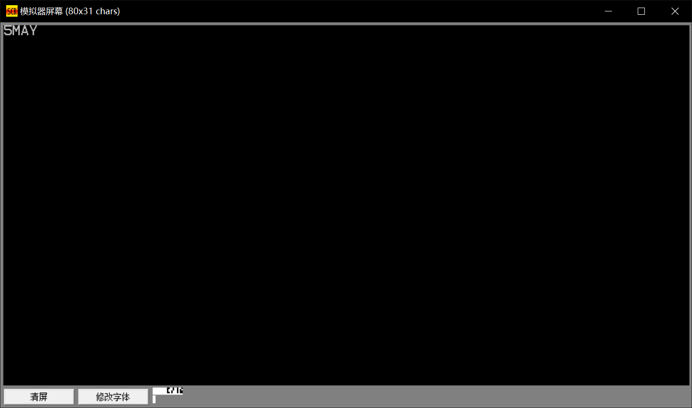
输入11
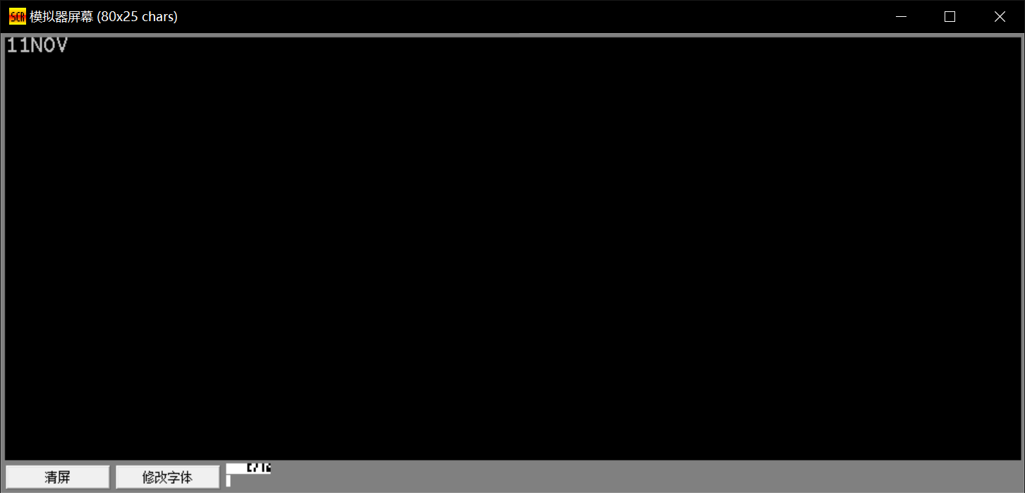
输入13
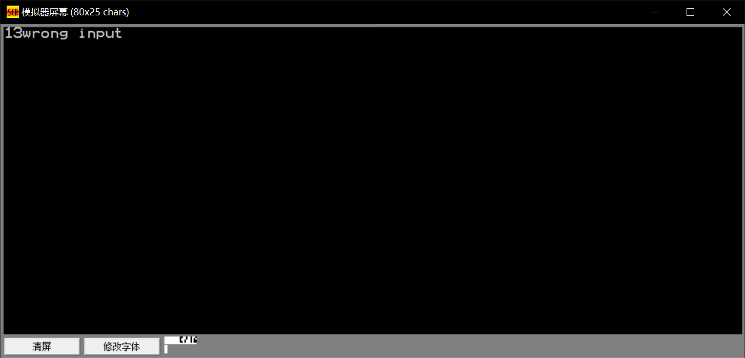
实验三：接受用户键入的一行字符串（个数不超过80个,用回车键结束），要求统计这一字符串中字母、数字、其他字符出现的次数，将结果存入以letter、digit 和 other为名的存储单元中
思路:
使用label存储，逐个处理即可。

流程图：
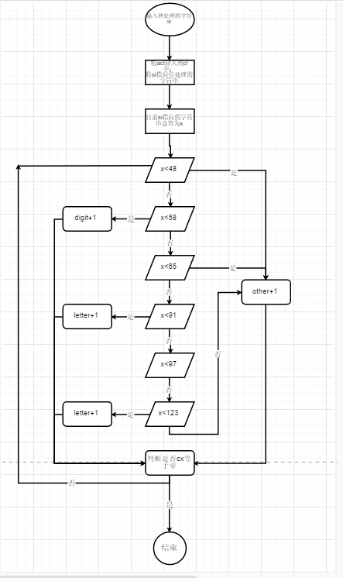

代码：
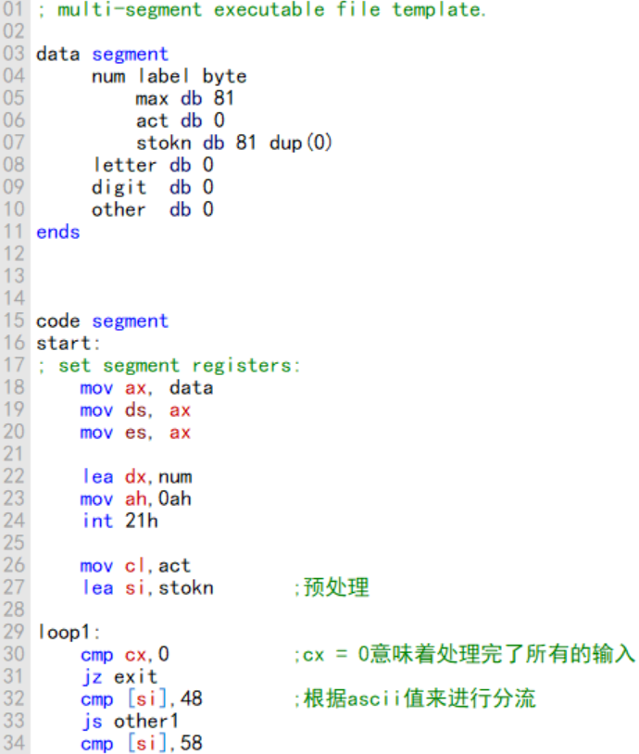
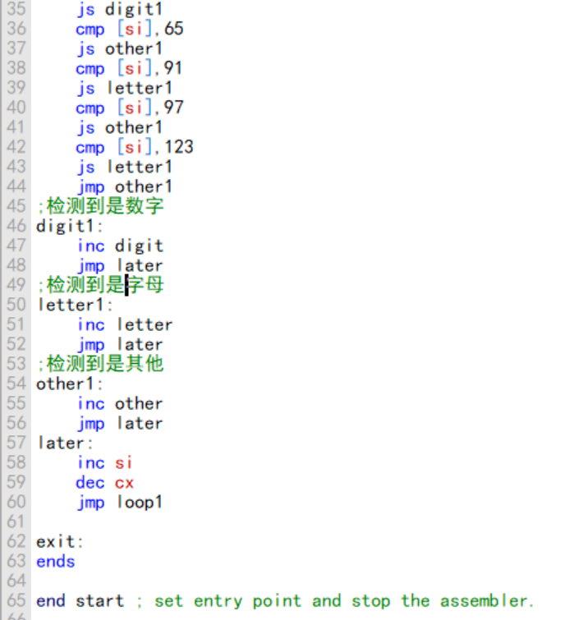
结果：
输入：
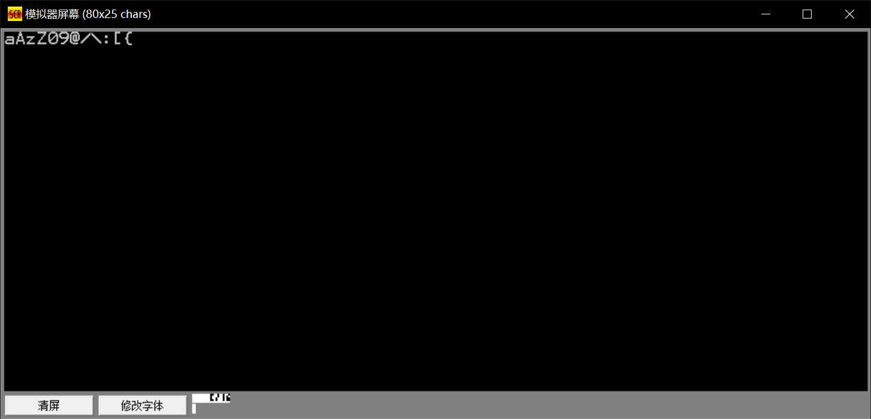
输出：
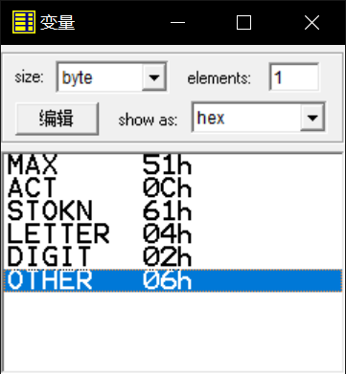

四、实验心得
1.更加熟悉循环和分支
2.对于输入长字符串且需要知道位数，可以选择label
3.熟悉使用指针si来处理长字符串
4.更加熟悉基本指令

